**京汉新城社区委员会学习记录**

|  |  |  |  |
| --- | --- | --- | --- |
| **时间** | 2024年5月29日 | **地点** | 社区 |
| **主题** | 学习《内蒙古自治区促进民族团结进步条例》 | | |
| **参加人员** | 社区党员及干部 | | |
| **主持人** | 李树程 | **记录人** | 苏哲 |
| **摘 要** | | | |
| 为深入开展民族团结进步宣传教育，巩固和发展平等、团结、互助、和谐的社会主义民族关系，铸牢中华民族共同体意识,2024年5月29日，京汉新城社区组织社区干部学习《内蒙古自治区促进民族团结进步条例》。  会上李树程强调，《内蒙古自治区促进民族团结进步条例》是内蒙古自治区首部促进民族团结进步工作的综合性地方性法规，它的出台是内蒙古自治区政治和社会生活中的一件大事，意义重大而深远，标志着内蒙古自治区民族团结进步事业在法治轨道上又迈进了一大步。内蒙古是我国民族区域自治制度的发源地，具有民族团结的光荣传统。促进内蒙古民族团结进步事业，巩固和发展平等团结互助和谐的社会主义民族关系，对铸牢中华民族共同体意识具有重大意义，中华民族共同体意识是国家认同、民族交融的情感纽带，是祖国统一、民族团结的思想基石，是中华民族绵延不衰、永续发展的力量源泉。大家要以民族政策宣传月为契机，以铸牢中华民族共同体意识为主题，充分认识开展民族政策宣传工作的重要意义，不断提高日常工作能力和水平。加大民族团结政策宣传力度，扩展宣传渠道，创新宣传方式广泛，利用网络平台、宣传栏等提高辖区群众民族政策知晓率，全面宣传贯彻党落实党的的相关政策，打好民族工作群众思想基础。  通过此次学习，提升了社区干部对民族团结进步创建工作的认识。今后，京汉新城社区将加大民族团结进步工作宣传力度，扩展宣传渠道，不断把铸牢中华民族共同体意识贯穿到社区各领域的工作中，建设各民族共有精神家园，维护辖区和谐稳定。 | | | |

图一 大家认真学习中

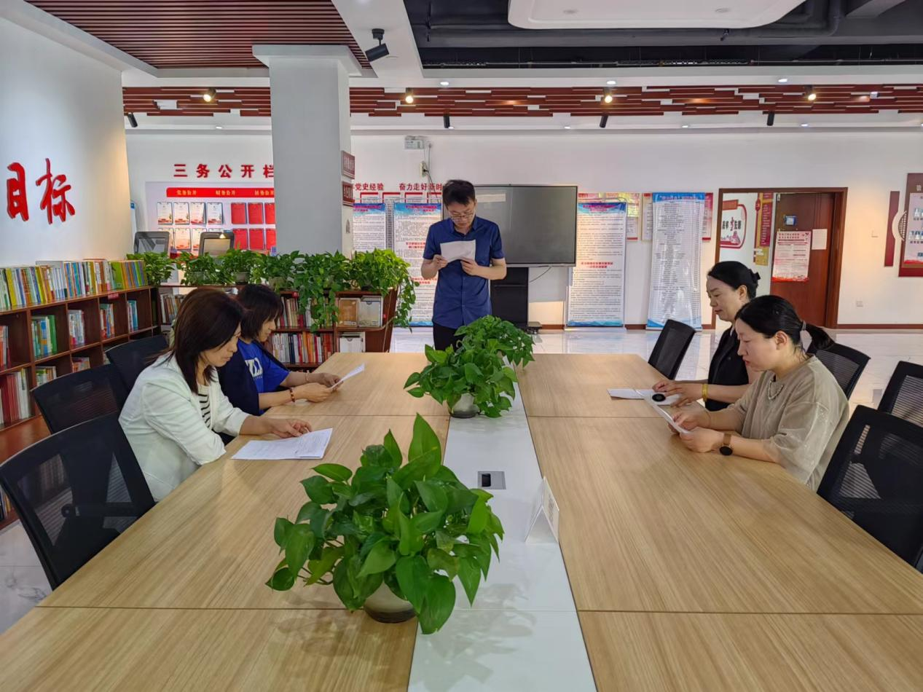

图二 大家认真学习中

